Vigyázat, csalok! – Victor Vasarely optikai csalódást keltő alkotásaira is licitálhatnak a BÁV árverésén
Jelentős modern alkotásokat felvonultató aukcióval indítja az évet a BÁV Aukciósház február 22-én. Befektetési szempontból is érdemes megnézni a 16. századtól a napjainkig tartó időszakot átívelő, több mint 260 tételt felvonultató anyagot, ami nem kisebb neveket sorakoztat fel, mint Marc Chagall, Victor Vasarely, El Kazovszkij vagy éppen Bak Imre és Nádler István. A BÁV Apszistermében megrendezett árverésen ezúttal a helyszínen és az axioart.com oldalán is licitálhatnak az érdeklődők.
Grafikai aukcióval indítja az évet február 22-én a BÁV Aukciósház. A nemzetközi szinten nagy népszerűségnek örvendő, de itthon még mindig alulértékelt grafikák jó alkalmat adnak arra, hogy a több milliós festményeikről híres alkotók egyedi vagy sokszorosított alkotásait, az olajfestményekhez viszonyítva, töredék áron vegyük meg. Akár 100 ezer forint alatt is hozzájuthatunk például Aba-Novák Vilmos, Szőnyi István, Mednyánszky László egyedi rajzaihoz, Perlrott Csaba pasztellképéhez, Egry József, Feszty Árpád tusrajzaihoz vagy Ripply-Rónai József linómetszetéhez.
Az aukció legrégebbi darabjai Gerlóczy Gedeon híres gyűjteményéből származnak, Köztük Johann Sadeler Szent Jeremost a barlangban ábrázoló rézmetszete, 1575-ből, vagy Giovanni Battista Romero a római szenátus megtámadását megörökítő grafikája 1805-ből. A klasszikusok mellett az árverés átfogó képet ad a háború utáni innovatív képzőművészeti irányzatokból.
Az álmok világa
A modern külföldi művek közül kiemelkedik Marc Chagall 100 ezer forintról induló litográfiája. Az Eiffel-torony vörös szamárral című alkotása egyszerre táplálkozik az orosz-zsidó művész gyermekkorának emlékeiből, és új otthona, Párizs képeiből.
Az aukció legdrágább, 950 ezer forintról induló alkotása az orosz származása ellenére a magyar kortárs képzőművészet egyik meghatározó alakjává vált El Kazovszkij vegyes technikával készült műve. A Tájkép 2 szereplővel című alkotáson művész mással össze nem téveszthető, klasszikus antik mitológián és filozófián alapuló, sajátos képi és színvilága érhető tetten.
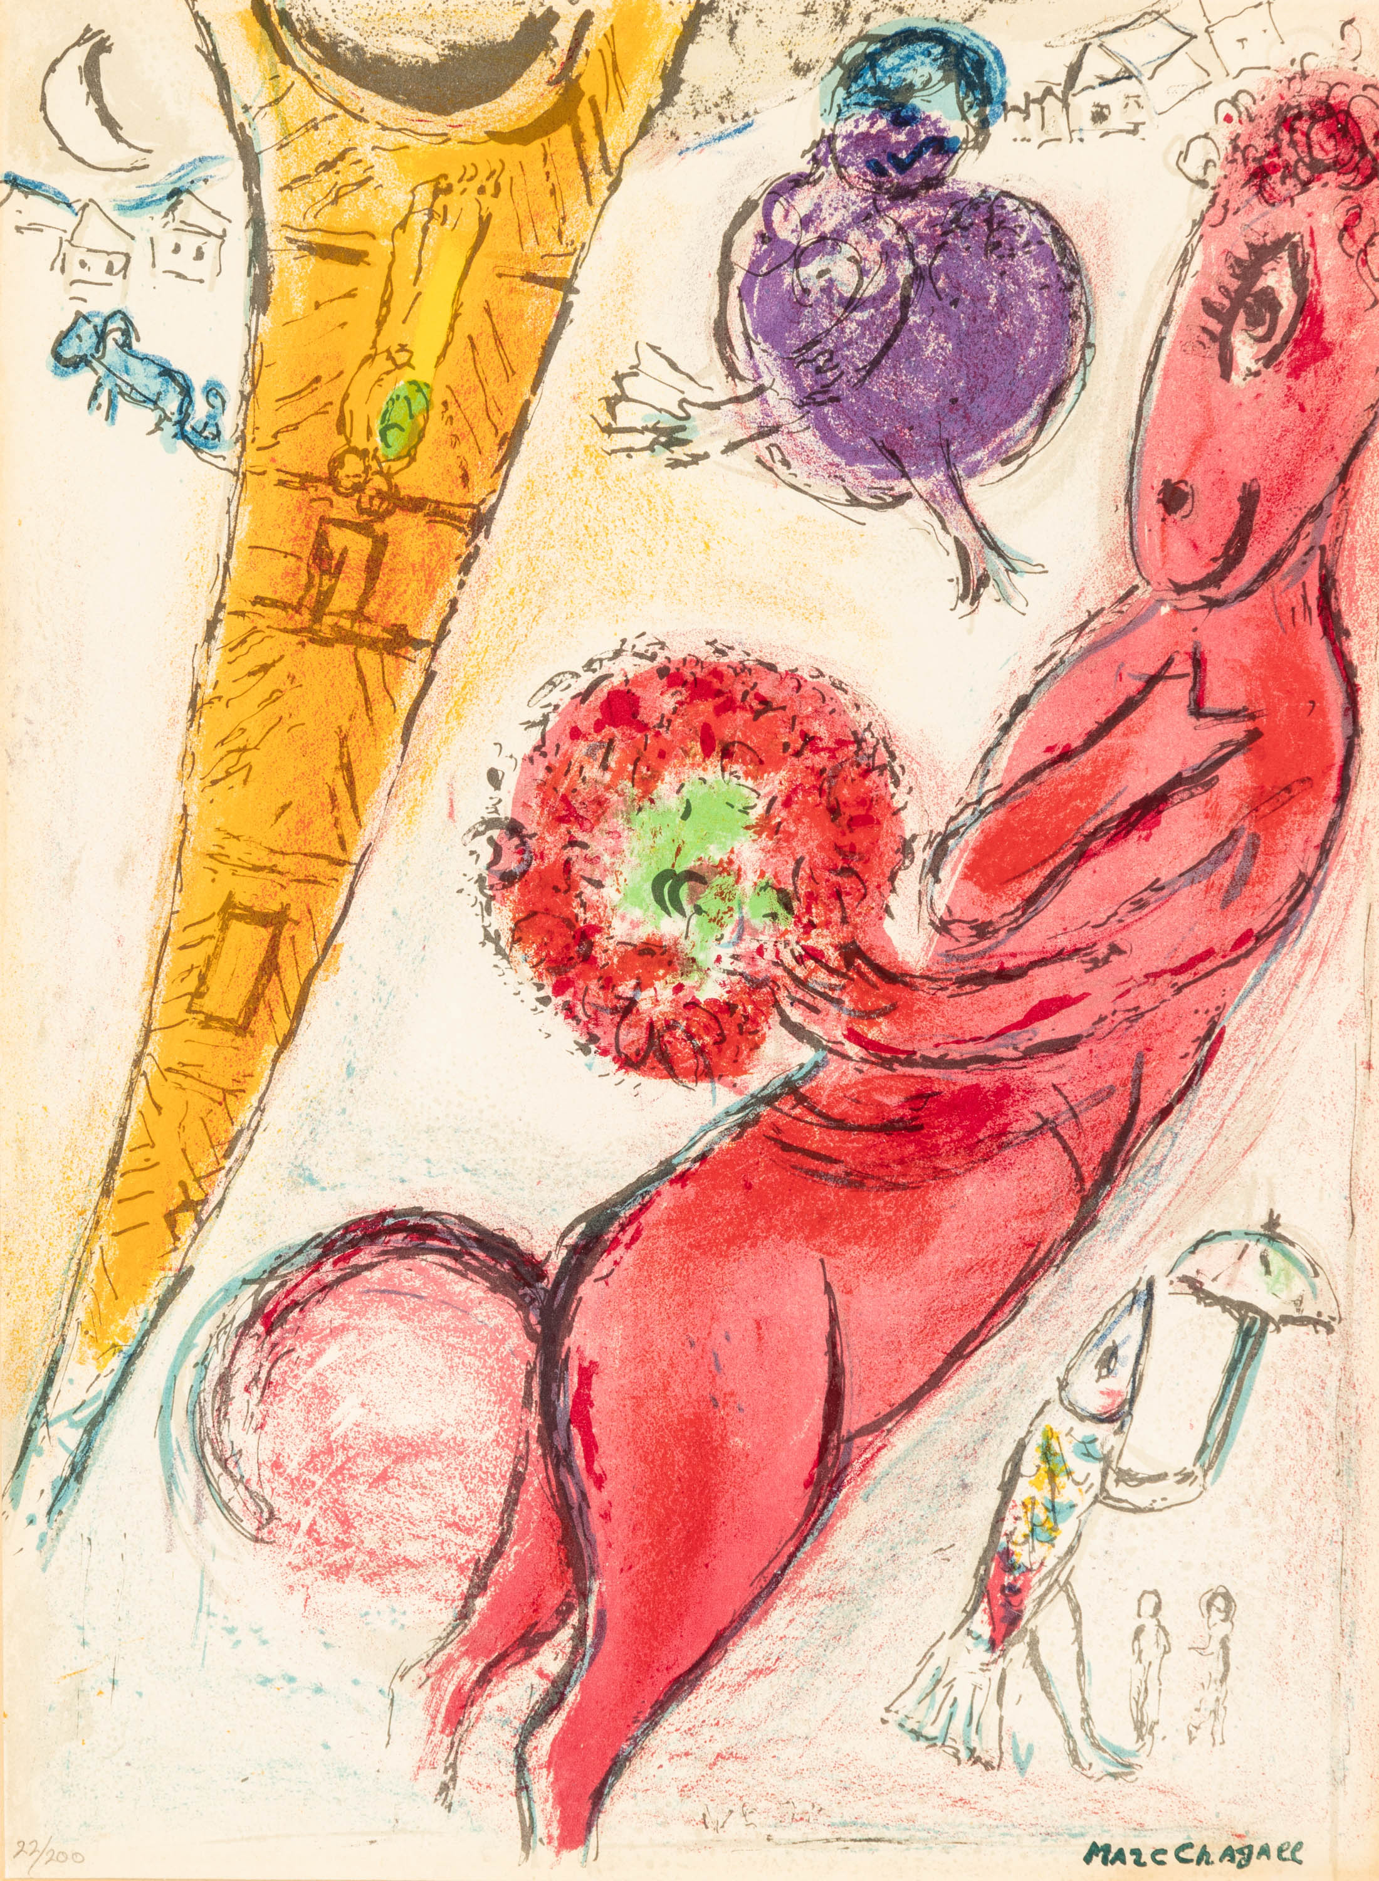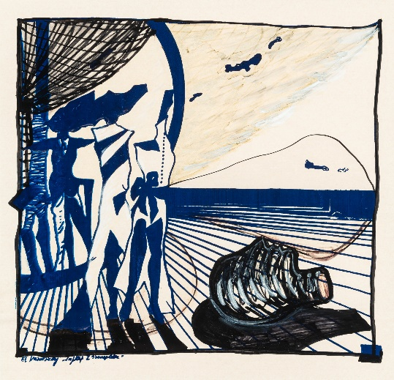
Marc Chagall: Eiffel-torony vörös szamárral, kikiáltási ára: 100.000 Ft
El Kazovszkij: Tájkép 2 szereplővel, kikiáltási ár: 950.000 Ft

Vigyázat, csalok!
Az optikai művészet mesterének tartott Victor Vasarely számos alkotása kerül kalapács alá. Vasarely a legegyszerűbb mértani elemek és vibráló színek ötletes variálásával a mélység és a mozgás illúzióját, azaz optikai csalódást kelt a képek szemlélőiben. A Vancouver-sorozatból, 360 ezer forintos kikiáltási árról induló, Lum című szitanyomata jól reprezentálja azt a hipnotikus hatást és könnyű befogadhatóságot, ami annyira népszerűvé tette Vasarely képeit itthon és külföldön is.
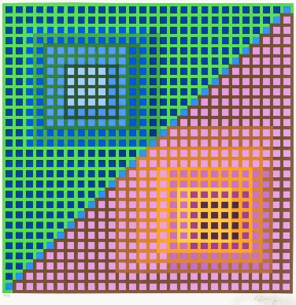
Victor Vasarely: Lum, kikiáltási ára: 360.000 Ft
A művészet mindenkié
Az absztrakt művészet népszerűsítéséért sokat tett az 1970-es években Budapesti Műhely, ahol számos most árverésre kerülő szitanyomatot készítettek a nagyközönségnek. Az alapítók alkotásai évről évre egyre magasabb árakat érnek el, így jó befektetés lehet Fajó János szitanyomatai mellett Bak Imre Hommage á Ady és Nádler István a Madár című műve is.
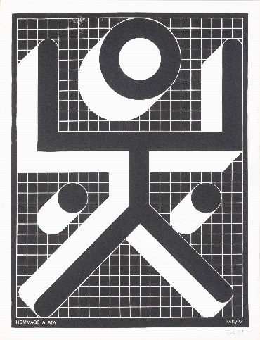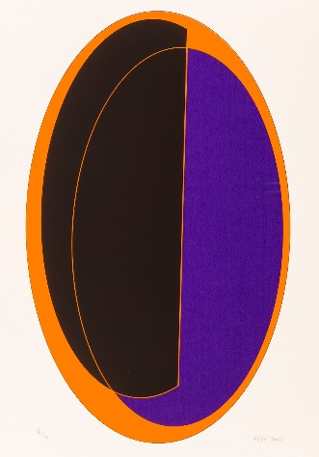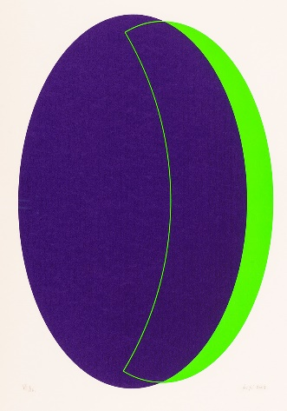
Bak Imre: Hommage á Ady, kikiáltási ára: 280.000 Ft
Fajó János: Variációk I. és II., kikiáltási áruk: 380.000 Ft

Az árverés egyik csúcspontja Gyarmathy Tihamér, 1973-ban készült, Fekvő Hold című akvarellje lesz. Míg a kortárs Vasarely geometrikai formákkal, épített színekkel ábrázolta a teret, addig Gyarmathy a festésből adódóan esetleges, de a változatosságban mégis egységbe olvadó formákkal játszott. A 480 ezer forintról induló sejtelmes alkotás az általa kialakított lírai absztrakt világba enged bepillantást.
Gyarmathy Tihamér: Fekvő Hold, kikiáltási ára: 480.000 Ft
Az aukciós kiállítás február 12. és február 21. között tekinthető meg a BÁV Aukciósházban. Az árverést február 22-én rendezik meg a BÁV Aukciósház Apszistermében, ahol az érdeklődők személyesen és online is licitálhatnak az axioart.com oldalon. Az árverésre vételi és telefonos megbízás is leadható a BÁV Aukciósházban vagy az aukcio@bav.hu email címen. A katalógus a www.bav-art.hu címen tekinthető meg.

BÁV Grafikai aukció

Időpont: 2022. február 22., kedd 17:00

Helyszín: 1052 Budapest, Bécsi utca 3., Apszisterem

Típusa: teremaukció - élőben megrendezett aukció, telefonos és online licittel, vételi megbízással

Kiállítás: február 12-21., a BÁV Apszistermében és az Aukciósházban. 1052 Budapest, Bécsi utca 1-3.

Nyitvatartás: hétfő-péntek: 10:00-18:00, szombat: 10:00-14:00, vasárnap: zárva
További információ és katalógus: www.bav-art.hu

